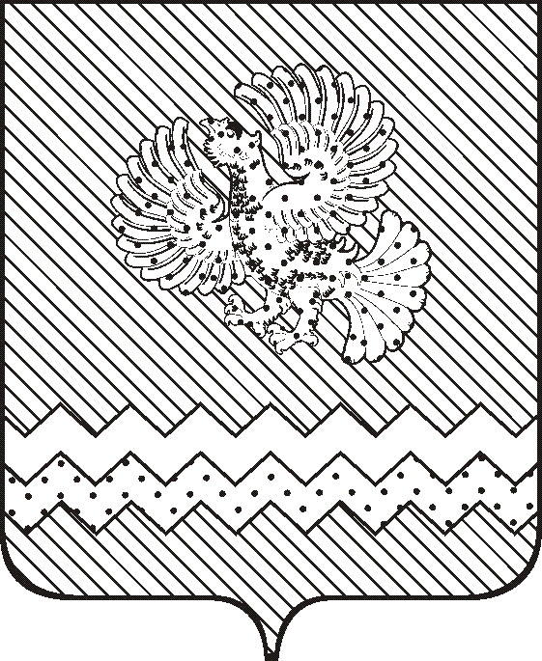

АДМИНИСТРАЦИЯ
НИЖНЕТАВДИНСКОГО МУНИЦИПАЛЬНОГО РАЙОНА
УПРАВЛЕНИЕ ОБРАЗОВАНИЯ

ПРИКАЗ

29 марта 2021 г. с. Нижняя Тавда № 146

Об итогах муниципального этапа
Олимпиады для учащихся 4-х классов

На основании Плана работы управления образования администрации Нижнетавдинского муниципального района на 2020-2021 учебный год, приказа управления образования администрации Нижнетавдинского муниципального района от 02.03.2021г. № 95 «О проведении муниципального этапа Олимпиады для учащихся 4-х классов» 26 марта 2021 года на базе МАОУ «Нижнетавдинская СОШ» прошел муниципальный этап Олимпиады для учащихся 4-х классов, в котором приняли участие 66 обучающихся из 17 общеобразовательных учреждений.
По итогам проведения муниципального этапа Всероссийской олимпиады

ПРИКАЗЫВАЮ:

1. Утвердить список победителей муниципального этапа Олимпиады для учащихся 4-х классов в 2021году согласно приложению 1.
2. Утвердить список призеров муниципального этапа Олимпиады для учащихся 4-х классов в 2021году согласно приложению 2.
3. Наградить победителей, призеров и участников муниципального этапа Олимпиады для учащихся 4-х классов в 2021году грамотами управления образования администрации Нижнетавдинского муниципального района.
4. Объявить благодарность педагогам, подготовившим победителей и призеров муниципального этапа Олимпиады для учащихся 4-х классов в 2021 году согласно приложению 3.
5. Контроль за исполнением приказа возложить на Базадырову Наталию Николаевну, заместителя руководителя информационно-методического центра управления образования.

Начальник И.А. Рокина

Приложение №1
к приказу управления
образования
№ 146 от 29.03. 2021г.

Список
победителей муниципального этапа Олимпиады
для учащихся 4-х классов в 2021году

ФИО | предмет | класс | ОУ
Лунегова Анастасия | Русский язык | 4 | Филиал МАОУ «Велижанская СОШ» - «СОШ д. Веселая Грива им. Е.Я. Яковлева»
Жолудок Андрей | Математика | 4 | МАОУ «Велижанская СОШ»
Ожилевская Евгения | Литературное чтение | 4 | МАОУ «Велижанская СОШ»
Слободчиков Савелий | Окружающий мир | 4 | Филиал МАОУ «Нижнетавдинская СОШ» - «ООШ с. Новотроицкое»
Игнатьев Демид | Технология | 4 | МАОУ «Нижнетавдинская СОШ»
Губайдуллина Азалия | Татарский язык и литература | 4 | Филиал МАОУ «Велижанская СОШ» - «СОШ с. Средние Тарманы»
Пучкин Данил | Физическая культура | 4 | МАОУ «Велижанская СОШ»
Сергеева Алина | Физическая культура | 4 | МАОУ «Нижнетавдинская СОШ»

Приложение №2
к приказу управления
образования
№ 146 от 29.03. 2021г.
Список
призеров муниципального этапа Олимпиады
для учащихся 4-х классов в 2021году
Призёры
место | ФИО | предмет | класс | ОУ
2 | Гульков Илья | Русский язык | 4 | МАОУ «Нижнетавдинская СОШ»
3 | Изосимова Полина | Русский язык | 4 | МАОУ «Велижанская СОШ»
2 | Фролов Влад | Математика | 4 | МАОУ «Нижнетавдинская СОШ»
3 | Сидорченко Антон | Математика | 4 | Филиал МАОУ «Нижнетавдинская СОШ» - «Черепановская НОШ-детский сад»
2 | Шабанова Елизавета | Литературное чтение | 4 | Филиал МАОУ «Нижнетавдинская СОШ» - «СОШ с. Андрюшино»
3 | Чопанова Мадина | Литературное чтение | 4 | Филиал МАОУ «Велижанская СОШ» - «СОШ п. Березовка»
2 | Томшин Владислав | Окружающий мир | 4 | МАОУ «Нижнетавдинская СОШ»
3 | Шаламов Арсений | Окружающий мир | 4 | МАОУ «Нижнетавдинская СОШ»
3 | Галиахметова Полина | Окружающий мир | 4 | Филиал МАОУ «Велижанская СОШ» - «СОШ с. Средние Тарманы»
3 | Тусупов Карим | Окружающий мир | 4 | Филиал МАОУ «Велижанская СОШ» - «СОШ д. Веселая Грива им. Е.Я. Яковлева»
2 | Тимошкова Татьяна | Технология | 4 | МАОУ «Нижнетавдинская СОШ»
3 | Харитонова Анастасия | Технология | 4 | МАОУ «Велижанская СОШ»
3 | Шуклина Валерия | Технология | 4 | Филиал МАОУ «Нижнетавдинская СОШ» - «СОШ с. Антипино»
2 | Гильманов Ильхам | Татарский язык и литература | 4 | Филиал МАОУ «Нижнетавдинская СОШ» - «СОШ с. Киндер»
2 | Шаерман Арсений | Физическая культура | 4 | МАОУ «Нижнетавдинская СОШ»
2 | Айдулина Азалия | Физическая культура | 4 | Филиал МАОУ «Велижанская СОШ» - «СОШ п. Чугунаево»
3 | Шерстобитов Денис | Физическая культура | 4 | Филиал МАОУ «Нижнетавдинская СОШ» - «СОШ п. Кунчур»
3 | Карымов Александр | Физическая культура | 4 | МАОУ «Нижнетавдинская СОШ»
3 | Щетникова Анастасия | Физическая культура | 4 | Филиал МАОУ «Нижнетавдинская СОШ» - «СОШ п. Кунчур»

Приложение №3
к приказу управления
образования
№ 146 от 29.03. 2021г.

Список
педагогов, подготовивших победителей и призеров
муниципального этапа Олимпиады
для учащихся 4-х классов в 2021году
№ | Ф.И.О. | Должность | Наименование учреждения
1 | Прокопьева З.С. | Учитель начальных классов | МАОУ «Велижанская СОШ»
2 | Клех Н.А. | Учитель начальных классов | Филиал МАОУ «Нижнетавдинская СОШ» - «СОШ с. Антипино»
3 | Мышкина Н.М. | Учитель начальных классов | Филиал МАОУ «Нижнетавдинская СОШ» - «СОШ с. Андрюшино»
4 | Сердюкова Т.К. | Учитель начальных классов | Филиал МАОУ «Велижанская СОШ» - «СОШ п. Березовка»
5 | Ахтариева А.М. | Учитель начальных классов | Филиал МАОУ «Нижнетавдинская СОШ» - «СОШ с. Киндер»
6 | Метелева Г.В. | Учитель начальных классов | Филиал МАОУ «Нижнетавдинская СОШ» - «СОШ п. Кунчур»
7 | Уразова Г.С. | Учитель начальных классов | Филиал МАОУ «Велижанская СОШ» - «СОШ с. Средние Тарманы»
8 | Сулимская Е.И. | Учитель начальных классов | Филиал МАОУ «Велижанская СОШ» - «СОШ п. Чугунаево»
9 | Шаламова Н.М. | Учитель начальных классов | Филиал МАОУ «Нижнетавдинская СОШ» - «ООШ с. Новотроицкое»
10 | Садыкова Г.А. | Учитель начальных классов | Филиал МАОУ «Нижнетавдинская СОШ» - «Черепановская НОШ-детский сад»
11 | Коканова Ю.С. | Учитель начальных классов | Филиал МАОУ «Велижанская СОШ» - «СОШ д. Веселая Грива им. Е.Я. Яковлева»
12 | Байнова О.Ф. | Учитель начальных классов | МАОУ «Нижнетавдинская СОШ»
13 | Теплякова И.Г. | Учитель начальных классов | МАОУ «Нижнетавдинская СОШ»
14 | Байнова В.Н. | Учитель начальных классов | МАОУ «Нижнетавдинская СОШ»
15 | Князева Г.Ф. | Учитель начальных классов | МАОУ «Нижнетавдинская СОШ»

